TEST DE DESARROLLO WEB, PHP Y MYSQL

Base de datos MYSQL:

Tabla Usuario

Código del usuario

Login (Logueo)

Password (Logueo)

Nombre del usuario

Apellido del usuario

Tabla Gestión

Código de gestión

Nombre de gestión

Aplica visita técnica(NO/SI)

Código del usuario que lo creo (Proveniente de la tabla usuario)

Fecha de creación

Tabla GestionCliente

Código de la gestión (Autonumérico)

Código de gestión

Atendido(NO/SI)

Fecha de creación

Tabla Ticket

Código del ticket

Código de la gestión (Proveniente de la tabla GestionCliente)

Nombre del cliente

Apellido del cliente

Dirección del cliente

Teléfono del cliente

Código de gestión realizada al momento del registro (Proveniente de la tabla Gestión)

Problema expuesto

Solución brindada

Desarrollo

* Elaborar pantalla de logueo

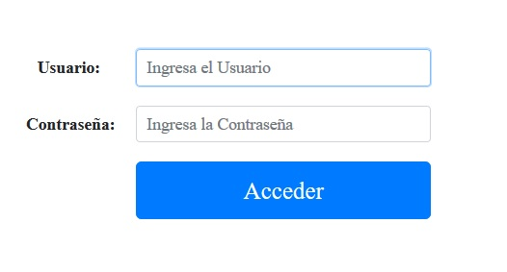

* Elaborar pantalla para capturar los difentes tipos de gestiones.
* Elaborar pantalla para que se carguen las gestiones de forma dinámica cómo botones. Programar al momento de presionar cualquier gestión, se registre en la GestionCliente como no atendido.

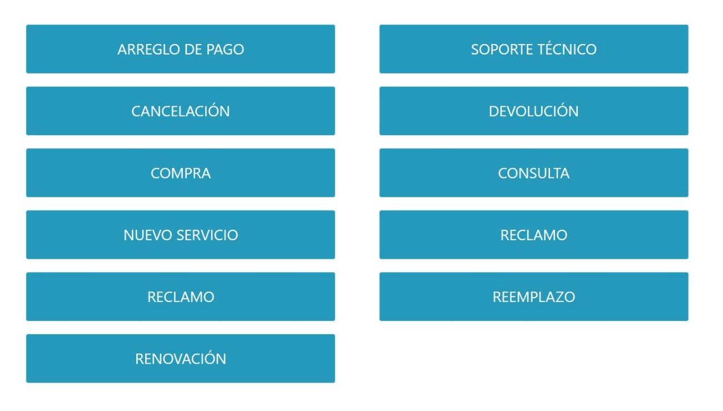

* Elaborar pantalla de tickets, donde se muestren las gestiones del día solicitadas por los clientes. Botón de atender cliente y botón de actualizar gestiones solicitadas.

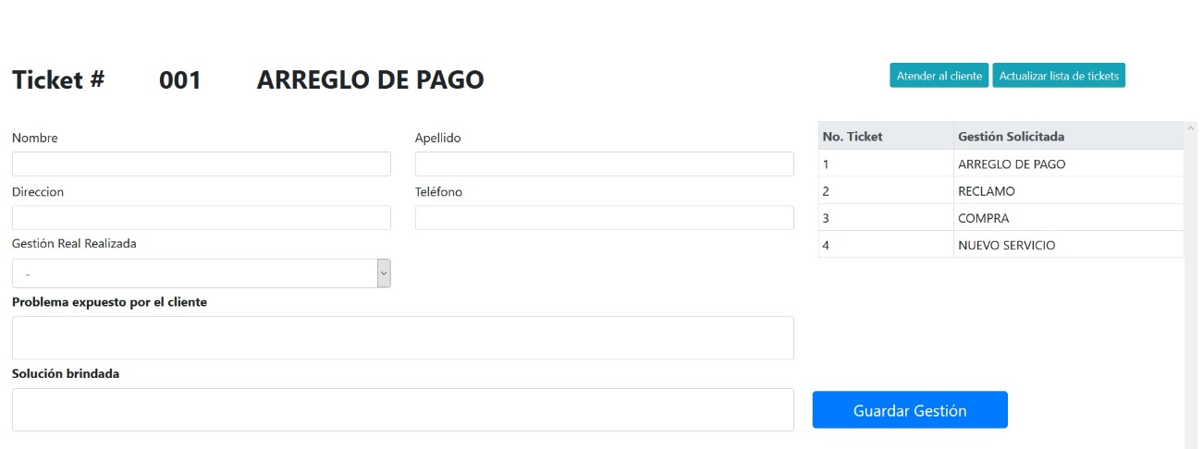

En el combo de gestión real, se debe seleccionar de la tabla gestión la gestión real que hizo el cliente.

Al momento de entrar en la pantalla, se debe mostrar a la derecha los tickets de gestión emitidos por los clientes en espera. Cuando se presione en el botón atender, debe de cargar en pantalla el número de gestión de la cola correspondiente del día en curso. Así mismo, debe actualizar la BD para que ningún otro usuario tome ese mismo número de gestión.

El botón actualizar debe actualizar la lista de gestiones de los clientes del día en curso.

No puede guardar datos en blancos.